ATIVIDADES DE FIXAÇÃO CICLOS BIOGEOQUÍMICOS

1- Qual a etapa do ciclo do nitrogênio em que a amônia, produzida por bactérias e proveniente do processo de decomposição, é convertida em nitritos e, posteriormente, em nitratos?

2- O nitrogênio é um elemento importante na constituição de moléculas orgânicas, como proteínas e ácidos nucleicos, e apresenta um dinâmico ciclo na natureza. Descreva as etapas deste ciclo.  
  
3- O ciclo do carbono é um importante ciclo biogeoquímico, principalmente porque todas as moléculas orgânicas possuem o átomo desse elemento em sua composição. Indique qual é o principal reservatório de carbono no planeta.  
  
4- O ciclo biogeoquímico do carbono compreende diversos compartimentos, entre os quais a Terra, a atmosfera e os oceanos, e diversos processos que permitem a transferência de compostos entre esses reservatórios. Os estoques de carbono armazenados na forma de recursos não renováveis, por exemplo, o petróleo, são limitados, sendo de grande relevância que se perceba a importância da substituição de combustíveis fósseis por combustíveis de fontes renováveis. Como a utilização de combustíveis fósseis interfere no ciclo do carbono?  
  
5- Qual o papel da fotossíntese no ciclo do carbono?

6- O esquema abaixo mostra de maneira simplificada o ciclo do nitrogênio na natureza. As letras **A**, **B**, **C**, **D** e **E** indicam processos metabólicos que ocorrem neste ciclo?

[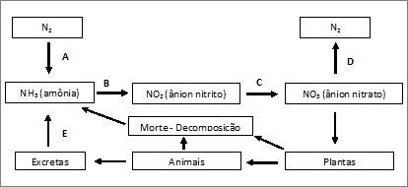](https://www.infoescola.com/wp-content/uploads/2011/06/ex-ciclo-nitrogenio.jpg)